台南市東區博愛國民小學辦理102學年度
健康促進學校計畫活動成果
活動名稱 | 台南市102學年度健康促進學校計畫活動～「性教育」議題
活動時間 | 102年10月22日上午8時～8時40分
活動地點 | 本校五樓活動中心
活動方式 | 性教育宣導及有獎徵答
參加人數 | 高年級師生約50人
成效及  特色說明 | 結合外校講師的宣導，讓高年級學生了解兩性發育的性徵及兩性心理，並能互相尊重彼此的不同，目的希望孩子都有一個健康的身心靈。
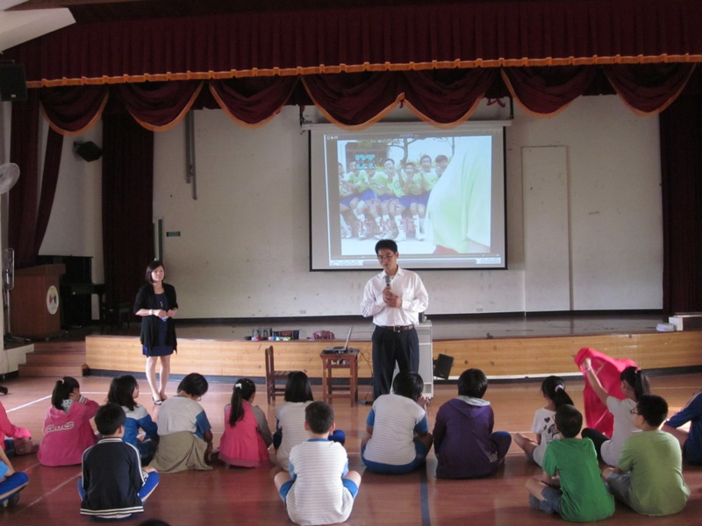 |  | 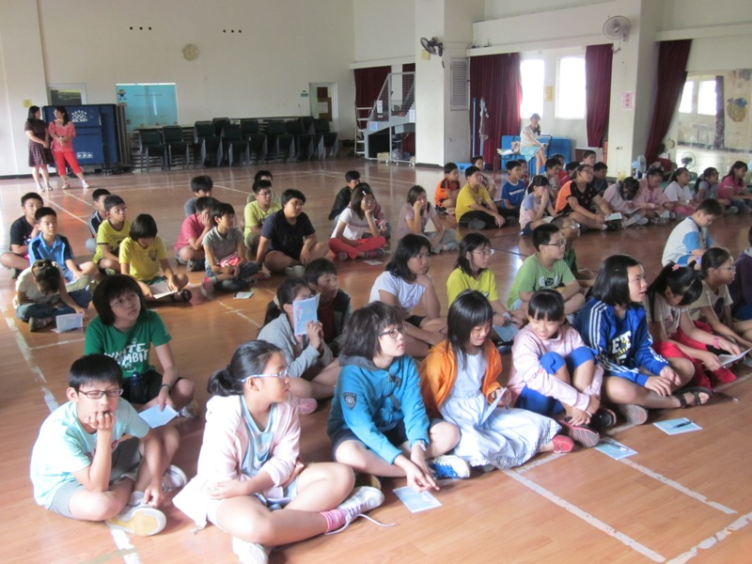
校長蒞臨致詞 |  | 學生專注的聆聽
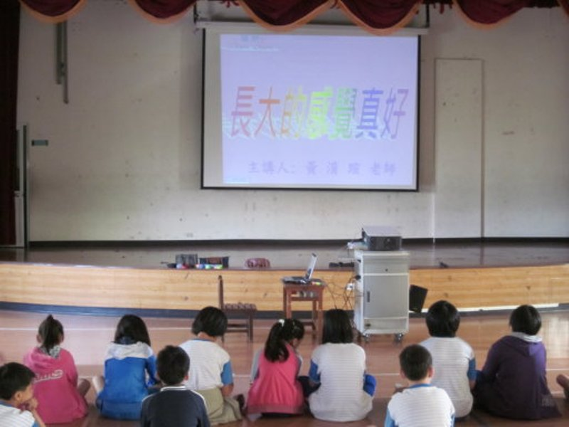 |  | 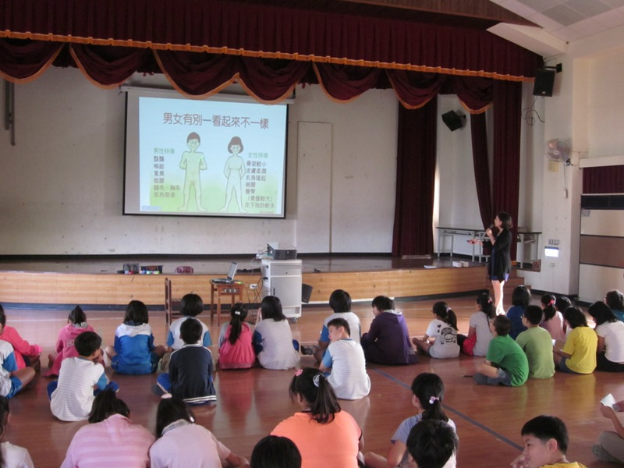
學生專注的聆聽 |  | 高年級學生認真聽講

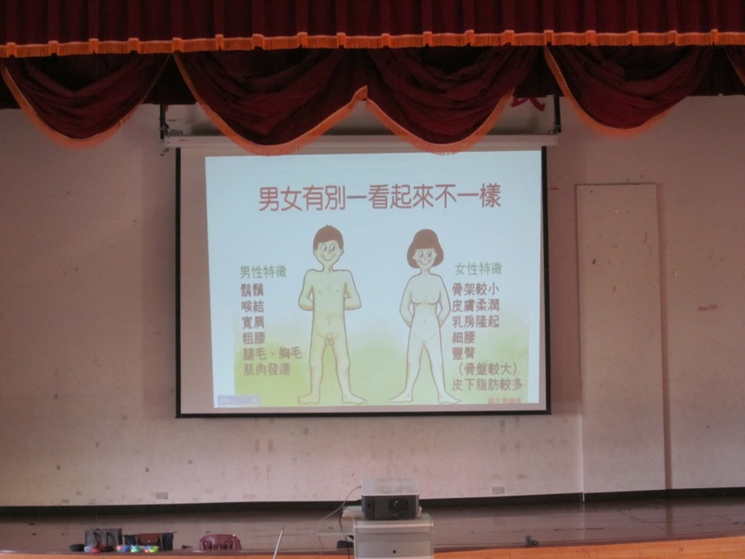 | 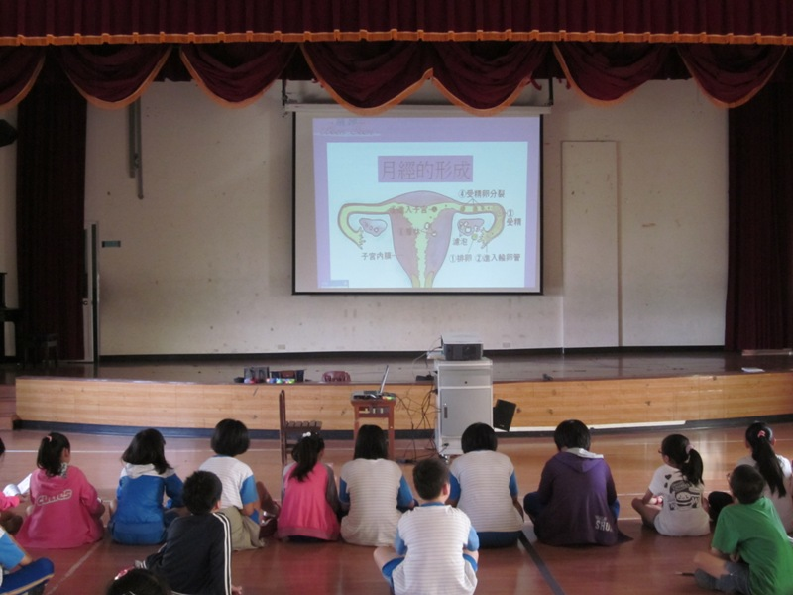
認識男女的不同 | 學生專注的聆聽
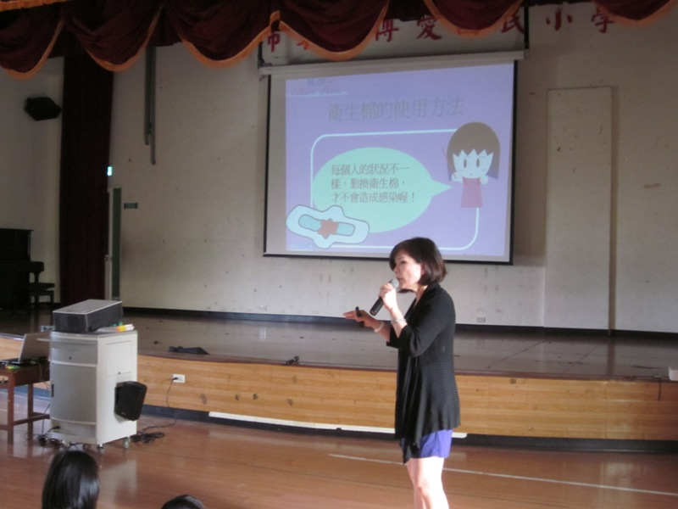 | 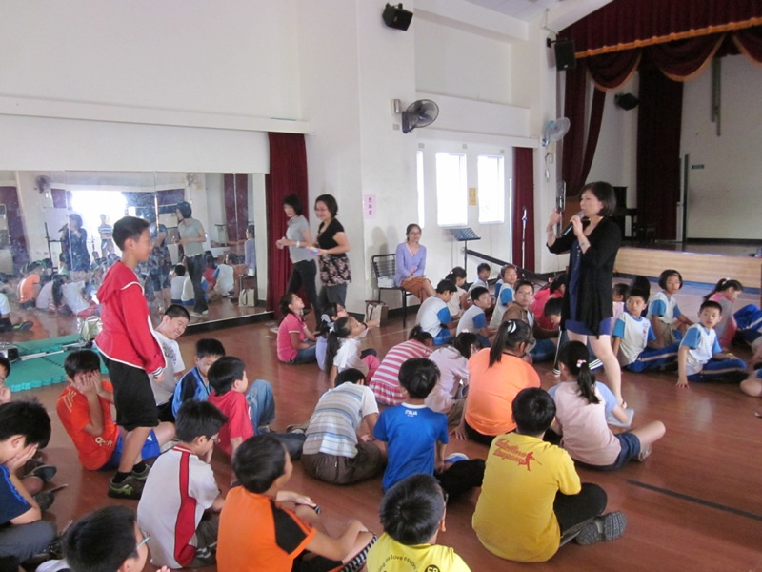
講師精彩的講解 | 有獎徵答Q & A
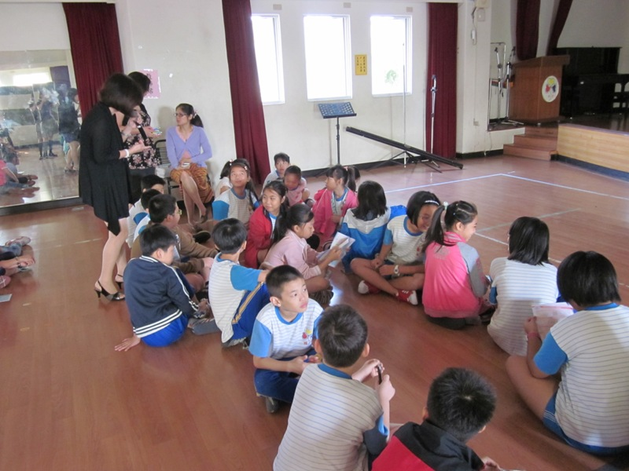 | 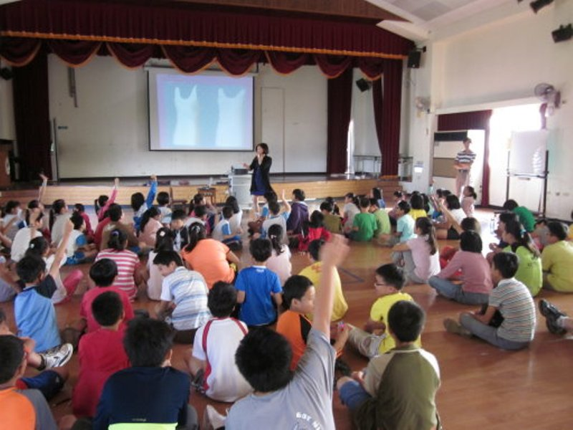
有獎徵答Q & A | 有獎徵答Q & A

